Управляющая организация района Преображенское восстановила подачу воды в квартиру
20.07.2016
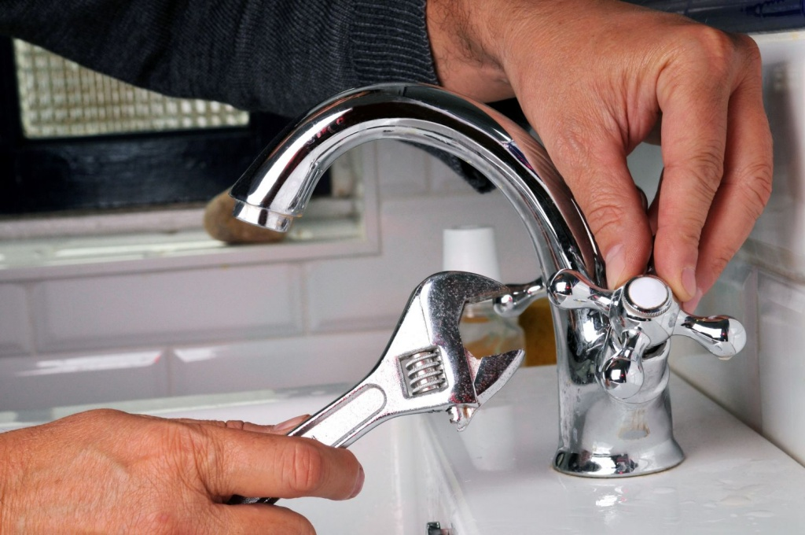
Мосжилинспеция обязала управляющий компанию района Преображенское устранить недочеты в работе и восстановить подачу воды в квартиру одной из жительниц.

В Мосжилинспекцию пожаловалась на управляющую организацию жительница дома 7 по 2-й улице Бухвостова. Заявительница сообщила, что сантехник управляющей организации ООО «УК ЮНИ ДОМ» некачественно заменил протекавший вентиль холодного водоснабжения в ее квартире, вдобавок сломал гибкие подводки к смесителю и нарушил опломбировку водосчетчиков. Устранять недочеты своего коллеги пришел другой мастер, который установил новый вентиль и починил смеситель, однако не удосужился проверить давление в системе. В результате всех манипуляций нерадивых сантехников было нарушено давление в системе, в квартиру перестала поступать вода.

Управляющая организация самоустранилась от этой проблемы, не желая разбираться в причинах. Хозяйке квартиры ничего не оставалась как обратиться в надзорный орган. Только после вмешательства Мосжилинспекции управляющая организация за свой счет заменила вводный запорный вентиль системы холодного водоснабжения, прочистила фильтры грубой очистки на внутриквартирных разводящих трубопроводах, опломбировала приборы учета.

После проведенных работ подача воды в квартиру возобновилась. В подтверждение решения проблемы заявительница направила в адрес Инспекции благодарность за помощь в урегулировании конфликтной ситуации.

Адрес страницы: http://golyanovo.mos.ru/presscenter/news/detail/3381129.html
Управа района Гольяново города Москвы

